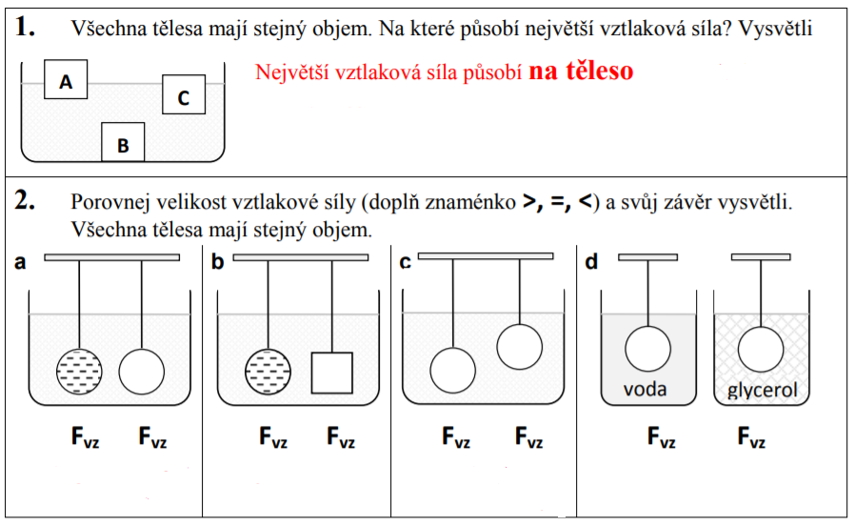
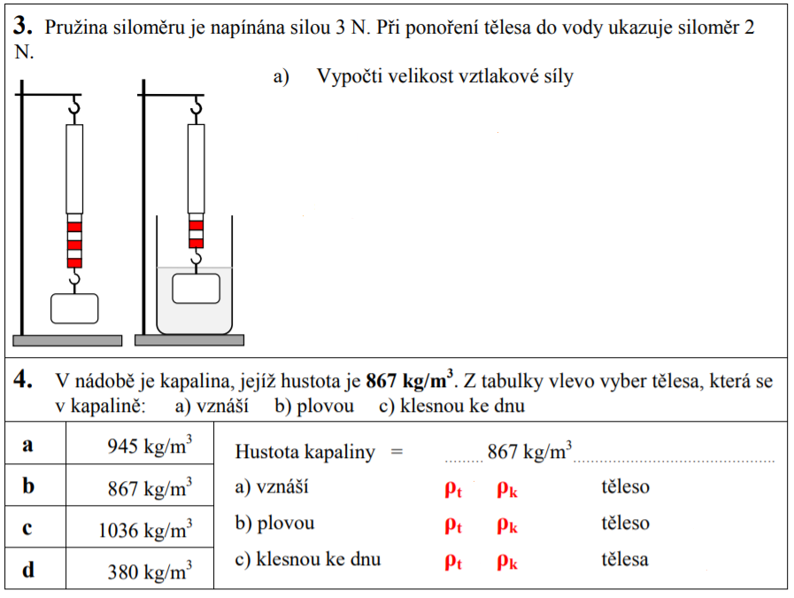
Vypočti následující příklady: Kontrolovat řešení budeme v online hodině.
- Jak velkou vztlakovou silou je nadlehčováno těleso o objemu 1,5 m³ , které je zcela ponořeno do vody?
V = 1,5 m³
ρ = 1000 𝑘𝑔/𝑚³
g = 10 𝑁/𝑘𝑔
Fvz = ? [N ]

- Jak velkou vztlakovou silou je nadlehčován kvádr o objemu 6 m³, který je ze 2/3 ponořen do lihu? Hustota lihu ρ = 790 𝑘𝑔/𝑚³.
V = 4 m³ (počítáme jen ponořenou část a dvě třetiny z 6 m³ jsou 4 m³)
= 790 𝑘𝑔/𝑚³
g = 10 𝑁/𝑘𝑔
Fvz = ? [N|

- Jak velkou vztlakovou silou je nadlehčováno těleso o objemu V = 0,45 m³ , je-li zcela ponořeno do mořské vody?

